

**TECNOLÓGICO NACIONAL DE MÉXICO**

**Instituto Tecnológico de León**

**PAGINA WEB PARA CONTROL DE PRESTAMOS EN SOPORTE TECNICO**

**PRESENTA:**

CRISTIAN JOSAFAT FLORES RAMIREZ

MARCO ANTONIO GONZÁLEZ LÓPEZ

RODOLFO ISAAC VALTIERRA DOMÍNGUEZ

**CARRERA:**

ING. EN SISTEMAS COMPUTACIONALES

**LEÓN, GUANAJUATO**

**DEFINICION DE PROBLEMA**

Los motivos que nos llevaron a realizar el desarrollo de esta página web fue que las personas acuden a soporte técnico a solicitar préstamo de gadgets informáticos (USB, Disco duro, cables de red, cables VGA, etc.). Solicitando que dejen como depósito su tarjeta de estudiante que es devuelta hasta la entrega del artículo.

**JUSTIFICACION**

Al realizar esta página web se podrá tener un registro de los estudiantes que solicitan artículos, artículos que están disponibles, artículos en estado de préstamo y tener un mejor control de todos los artículos.

**OBJETIVOS**

**OBJETIVO GENERAL**

Crear un software para tener un control adecuado de los artículos del área de soporte técnico.

**OBJETIVOS ESPECIFICOS**

Conocer el estado de préstamo/disponible de los artículos en soporte técnico.

Saber ubicación de los artículos dentro del departamento.

Contar con la información personal de los clientes que se les presta los artículos.

Tener un conteo de los artículos existentes.

**DIAGRAMAS DE SECUENCIA**

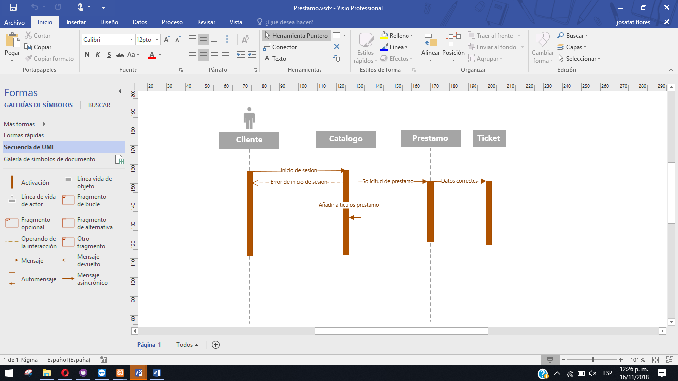

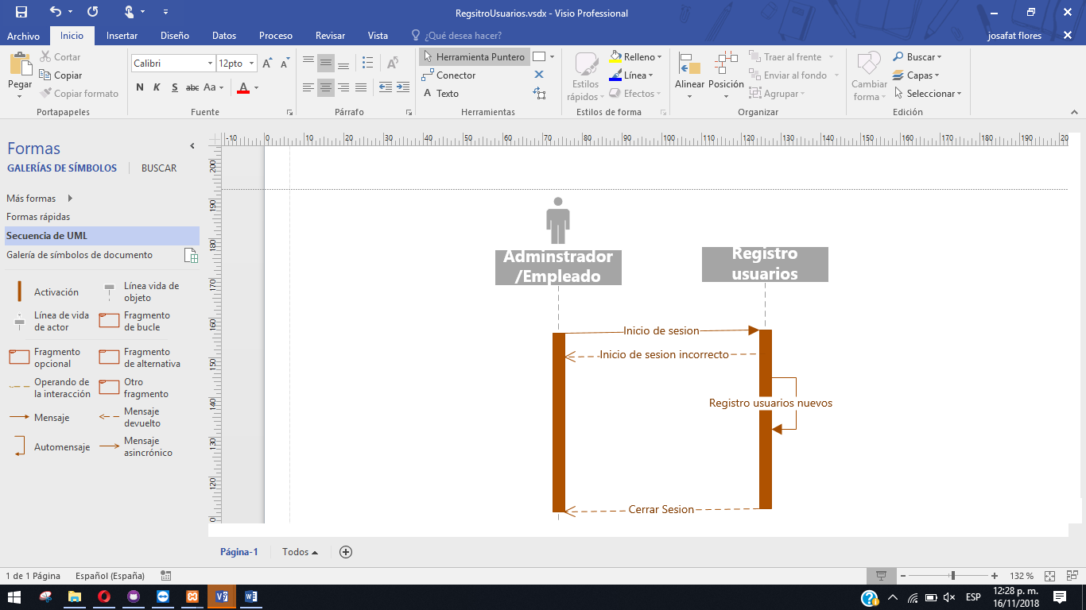

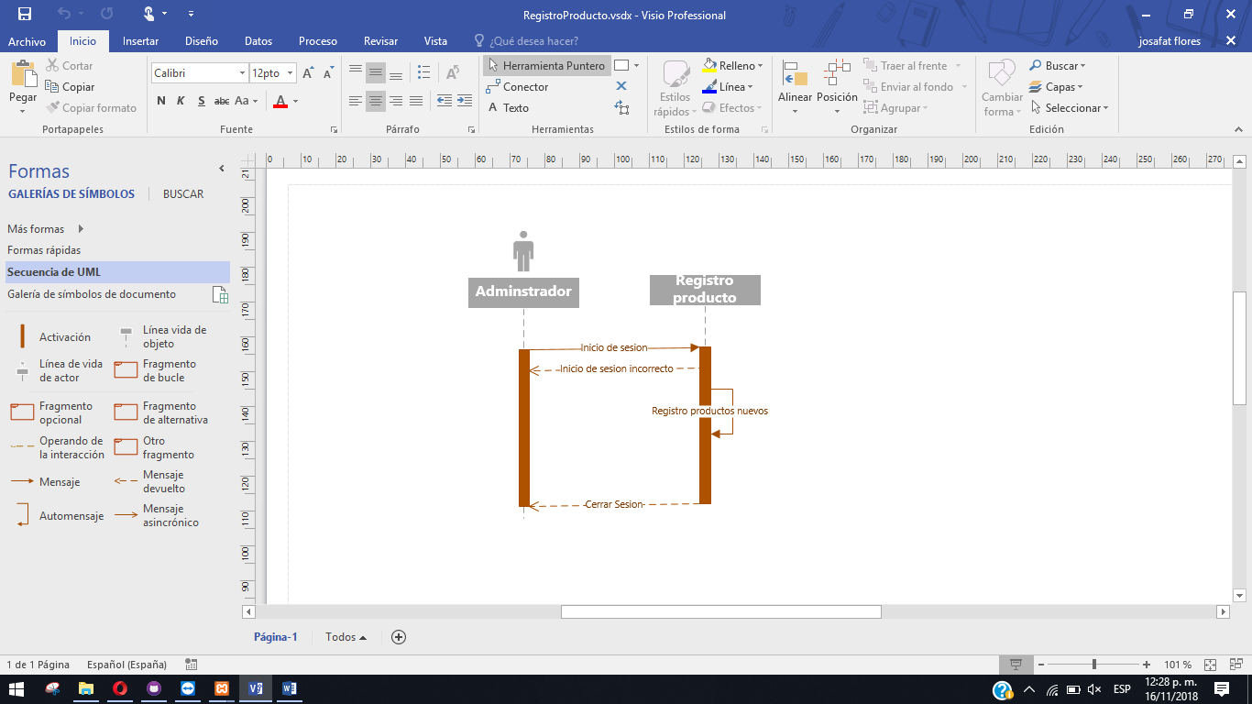

**DIAGRAMAS DE CASO DE USO**

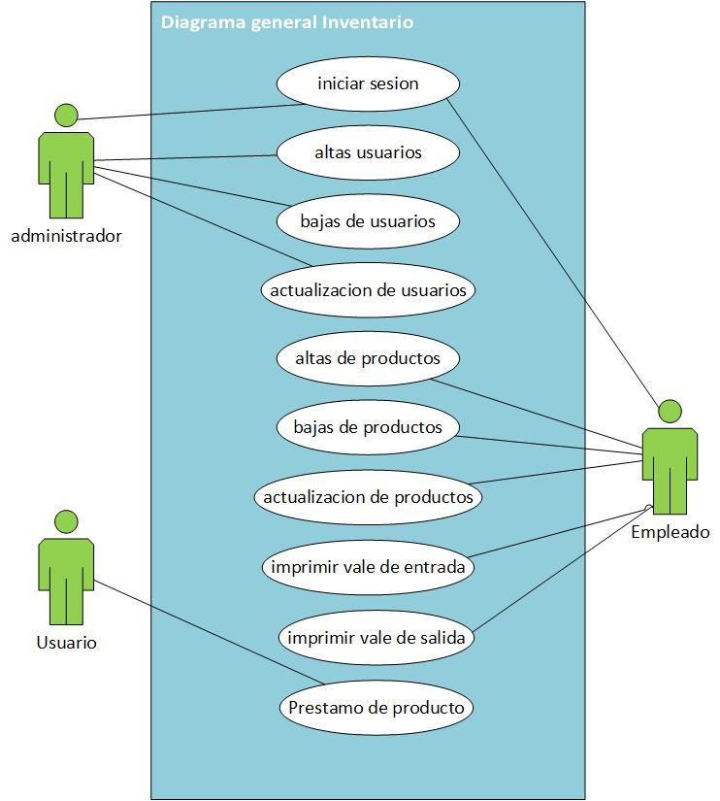

Caso de uso administrador

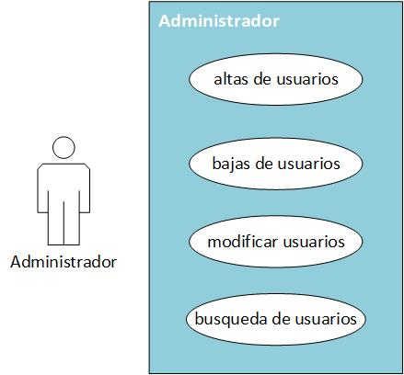

Caso de uso empleado

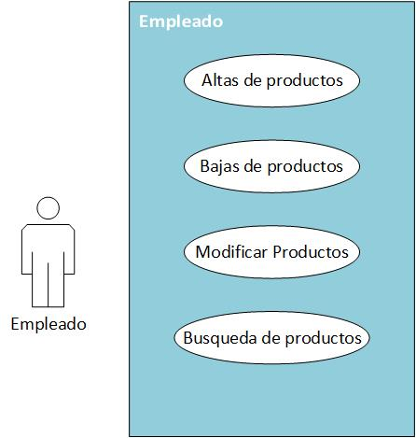

Caso de uso usuario

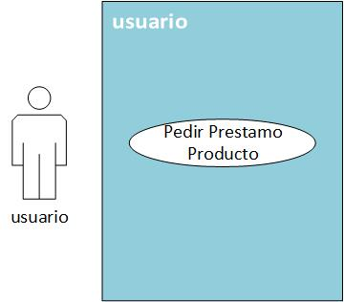

**BASE DE DATOS**

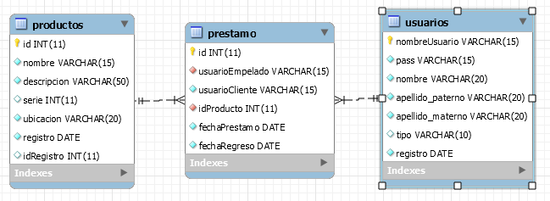

create database if not exists Inventario;

use Inventario;

create table usuarios(

nombreUsuario varchar(15) primary key,

pass varchar(15) not null,

nombre varchar (20) not null,

apellido_paterno varchar (20) not null,

apellido_materno varchar (20) not null,

tipo varchar(10) default 'cliente',

registro date not null);

create table prestamo(

id int auto_increment primary key,

usuarioEmpelado varchar(15) not null,

usuarioCliente varchar(15) not null,

idProducto int not null,

fechaPrestamo date not null,

fechaRegreso date not null);

create table productos(

id int auto_increment primary key,

nombre varchar(15) not null,

descripcion varchar(50)not null,

serie int,

ubicacion varchar (20) not null,

registro date not null,

idRegistro int);

alter table prestamo add foreign key(usuarioEmpelado)

references usuarios (nombreUsuario);

alter table prestamo add foreign key(idProducto)

references productos (id);

